**Пам’ятка**

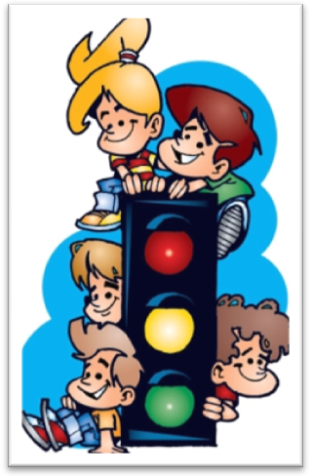“Безпека дорожнього руху – це життя”

1.На вулиці транспорт повинен рухатися проїзною частиною, а пішоходи – тротуарами, тримаючись праворуч. Особливо уважними слід бути під час переходу доріг, по яких рухається транспорт.

2.Підійшовши до проїзної частини, обов’язково зупиніться на узбіччі дороги. Подивіться спочатку ліворуч, потім – праворуч і, коли ви переконалися у відсутності транспорту, починайте переходити дорогу.

3.Ні в якому разі не перебігайте проїзну частину, це дуже небезпечно!

4.Не виходьте на проїзну частину з-за транспорту, що стоїть. Водій, який об’їжджає автомобіль, вчасно може вас не побачити та раптово загальмувати.

5.Якщо на вулиці є підземний пішохідний перехід, переходячи вулицю, обов’язково користуйтеся ним.

6.Не грайтеся на проїзній частині вулиці або поблизу неї. Ваші пустощі можуть стати причиною дорожньо-транспортної пригоди.

7.Велосипедисту до 14 років виїжджати на дорогу, де рухається транспорт, суворо заборонено.

8.У місцях, де рух регулюється світлофорами. Пішоходи повинні користуватися його сигналами.

9.Переходьте дорогу тільки на зелене світло. Перш, ніж зійти з тротуару на проїзну частину, переконайтеся, що транспорт зупинився.

10.Червоний сигнал світлофора забороняє переходити дорогу.

11.На жовтий сигнал світлофора переходити дорогу заборонено, але, якщо він з’явився, коли ви вже почали перехід, чекайте зеленого сигналу на середині дороги, в жодному разі не намагайтеся бігти назад або вперед. Якщо ж ви вже перейшли середину дороги, спокійно закінчуйте перехід.

**Класний керівник: Григор’єва К.В __________**